

软件工程pk项目



题 目： 课程表 & 货品管理系统
院 系：计算机学院 专业： 软件工程
姓 名：刘成达、翟城 班 级： 1311104
指导教师： 辛国栋

毕 业 设 计（论 文）

题 目 课程表
货品管理系统

专 业 软件工程
班 号 131110410
学 生 姓 名 刘成达 、翟城
指导教师姓名 辛国栋
Github地址
https://github.com/cityorange/131110423sw
https://github.com/daxmwh131110410/sw/

哈尔滨工业大学软件工程pk评语
姓名： 学号： 专业： 软件工程
软件工程pk题目：

工作起止日期： 年 月 日起 年 月 日止
指导教师对毕业设计（论文）进行情况，完成质量及评分意见：

指导教师签字： 指导教师职称：

评阅人评阅意见：

评阅教师签字：_______________ 评阅教师职称：_________________
答辩委员会评语：

根据软件工程pk的材料和学生的答辩情况，答辩委员会做出如下评定：
学生 软件工程pk答辩成绩评定为：

对毕业设计（论文）的特殊评语：

答辩委员会主任（签字）： 职称：

答辩委员会副主任（签字）： 职称：

答辩委员会委员（签字）：

年 月 日

哈尔滨工业大学软件工程pk任务书
姓 名： 院（系）： 软件学院
专 业：软件工程 学 号：
任务起止日期： 年 月 日至 年 月 日
毕业设计（论文）题目：

立题的目的和意义：

技术要求和主要内容：

进度安排：

同组设计者及分工：

指导教师意见：

签 名：

年 月 日
教研室主任意见：

签 名：

年 月 日

[概述、绪论]方面内容

课题背景
课程表系统：进入大学，由于选课不同、周数的改变等问题，使得同学们的课程表不清晰，安排时间变得麻烦。针对当前大学无固定教室、课程不易记忆等特点，我们设计开发了这款软件，目的在于服务当代大学生群体，使其更高效的使用分配时间。该软件能够实现基础的课表信息查询，同时直至日程管理功能，是一款十分具有实用性的应用软件。

货品管理系统：现如今，每个超市的店家都需要对库存管理有清晰的记录，包括商品名称，数量，利润，成本，客户需求，而这些，对于商家而言，是一笔很大的精力投入。于是，我们的‘货品管理系统’应运而生。本工程主要定位于小型超市的管理者，为了方便他们对货品的管理而制作。

[需求分析与概要设计]方面内容

需求分析与概要设计

需求分析与概要设计A
课程表
课程修改
课程时间修改
日程添加
课程表界面（含日程）

系统工作分解结构

用例图

系统用例图
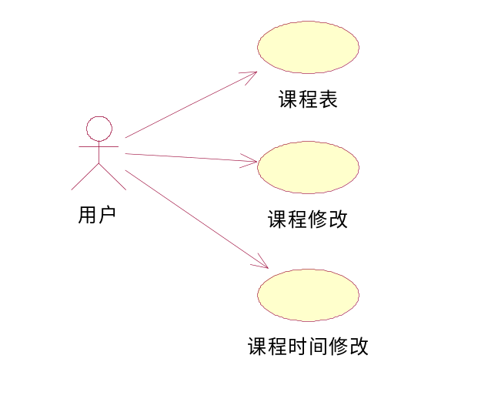

课程表用例图
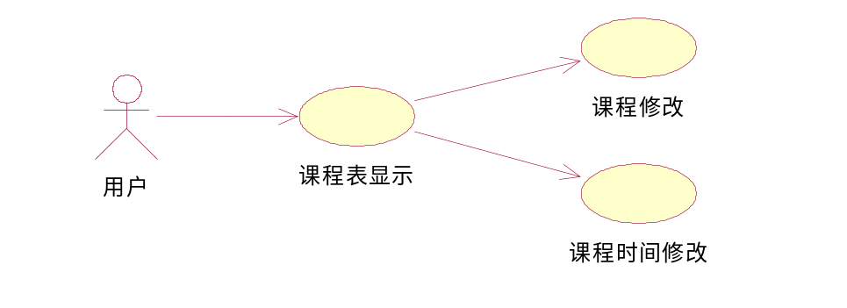

课程修改用例图
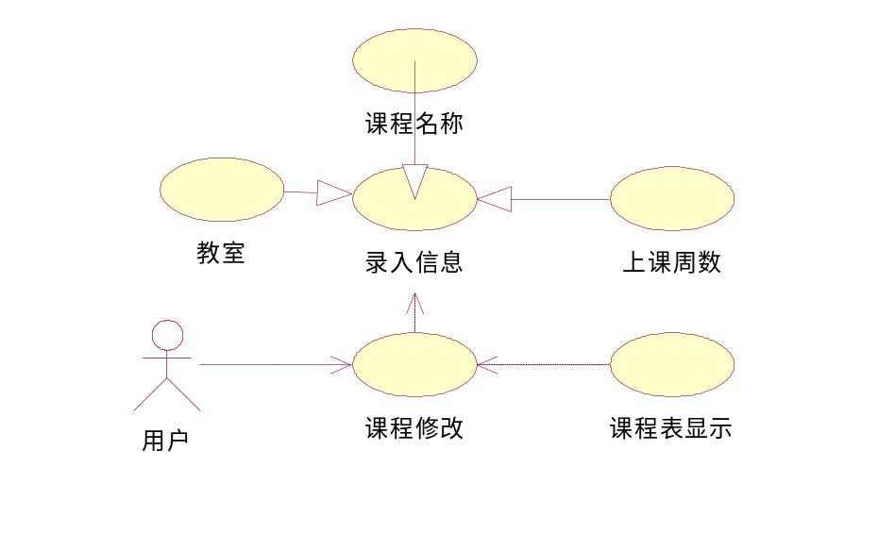

课程时间修改用例图
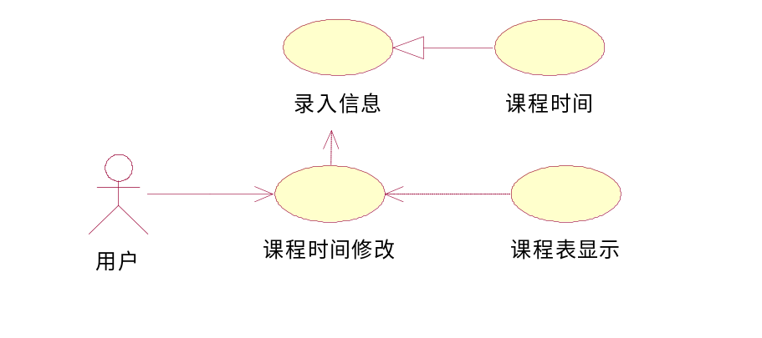

用例描述
课程表用例描述  用例名称 | 课程表
用例描述 | 用户进入软件，显示当前周课程表
参与者 | 用户
前置条件 | 无
后置条件 | 无
基本操作流程 | 无
可选操作流程 | - 修改课程（添加课程）  - 修改课程时间
被泛化的用例 | 无
被包含的用例 | 无

修改课程用例描述
用例名称 | 修改课程
用例描述 | 用户进入软件，进入修改课程页面，即可录入课程信息
参与者 | 用户
前置条件 | 课程时间已设置
后置条件 | 修改后保存（确认）
基本操作流程 | - 进入修改页面  - 输入信息  - 确认
可选操作流程 | 无
被泛化的用例 | 无
被包含的用例 | 无

修改课程时间用例描述
用例名称 | 修改课程时间
用例描述 | 用户进入软件，进入修改课程时间页面，录入课程时间信息
参与者 | 用户
前置条件 | 无
后置条件 | 无
基本操作流程 | 1.进入修改页面  2.输入信息  3.确认
可选操作流程 | 无
被泛化的用例 | 无
被包含的用例 | 无

领域模型
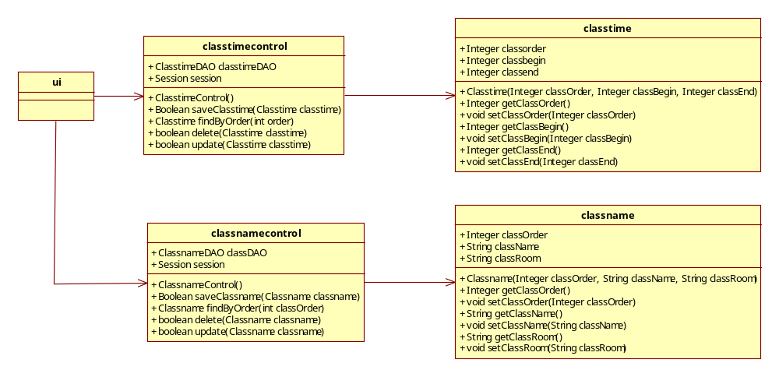

ER图

classname
class_order
class_name
class_room
class_order
classtime
class_Begin
class_End
classtable

需求分析与概要分析B

用例图

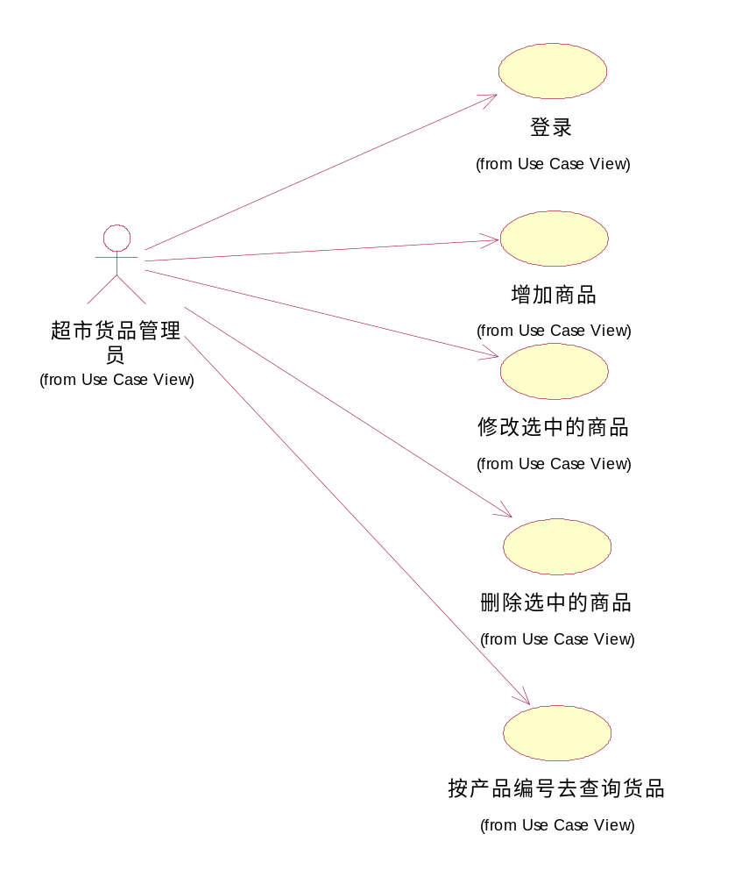.

用例描述：
用例名称： | 登录
用例ID： | HS-001
用例说明： | 管理员登录系统
前置条件： | 输入密码
基本事件流： | 在下拉框中选帐号，输入密码，点击登录按钮
其它事件流：
异常事件流： | 如果密码没有输入或者输入的与帐号不匹配，那么会弹出消息框吗，，提示重新输入。
后置条件：

用例名称： | 增加商品
用例ID： | HS-002
用例说明： | 用户增加货物，填写货物信息
前置条件： | 在主界面中点击增加按钮
基本事件流： | 点击增加货品按钮后，用户输入货品信息来增加货品，其中总价只要鼠标一点击就可以自动算出来。
其它事件流：
异常事件流： | 如果增加的货物的编号已经存在，会弹出消息框提示，用户要重新输入
后置条件： | 货物成功增加，显示在界面里

用例名称： | 修改货品
用例ID： | HS-003
用例说明： | 用户选中某一行进行修改
前置条件： | 点中一行然后点击修改按钮
基本事件流： | 先选中一行，然后点击修改货品的按钮，进入修改货品的界面，产品编号不可以被修改，所以一打开就会显示，最后输入修改的内容。其中总价只要鼠标一点击就可以自动算出来。
其它事件流：
异常事件流： | 如果没有填写数据的话，会弹出消息框提示请选中一行
后置条件： | 货品成功修改，显示在界面里

用例名称： | 删除货品
用例ID： | HS-004
用例说明： | 用户选中某一行进行删除操作
前置条件： | 输入密码
基本事件流： | 先选中一行，然后点击删除货品的按钮
其它事件流：
异常事件流： | 如果没有选中的话会提示请选中一行
后置条件： | 货品成功在界面里成功删除

用例名称： | 查询货品
用例ID： | HS-005
用例说明： | 用户在按编号查找或者按产品名称查找的文本框里输入信息，然后进行查找。
前置条件：
基本事件流： | 先选中一行，然后点击删除货品的按钮
其它事件流：
异常事件流： | 如果两个里面都输入了的话就会提醒请输入一个，如果没有输入也会消息框提示输入内容
后置条件： | 查询出来的结果会显示在界面里

业务流程图

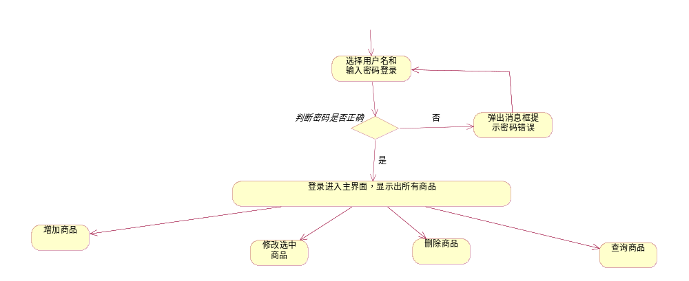

领域建模
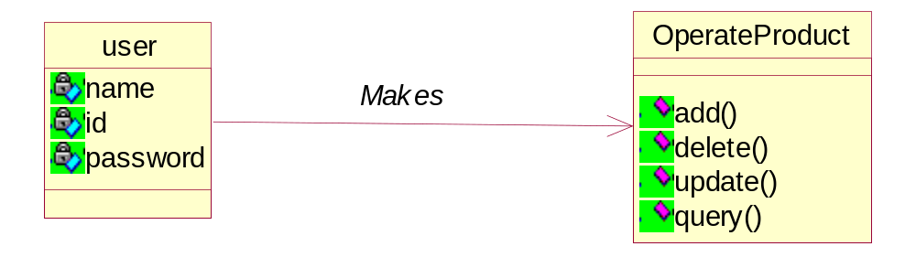

E-R图
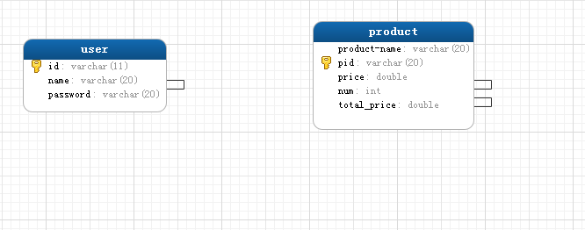类图

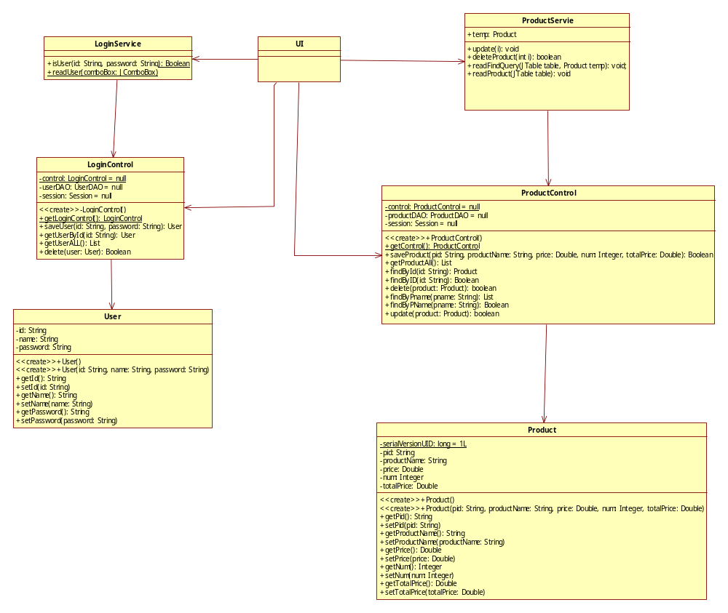

[系统详细设计]方面内容
3.1 详细设计A
流程图
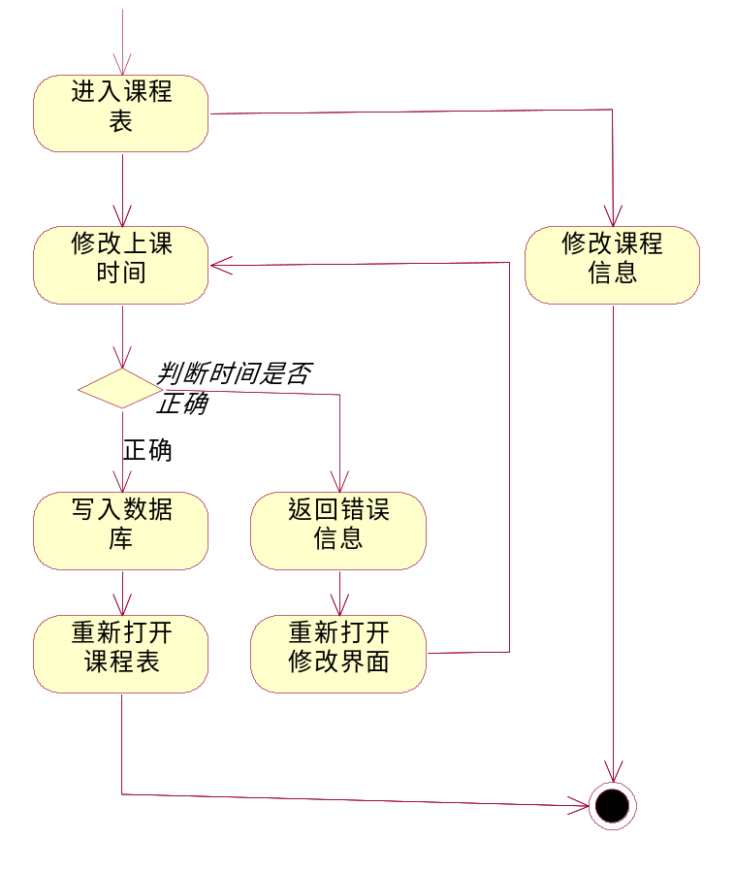

顺序图

开始界面信息读取
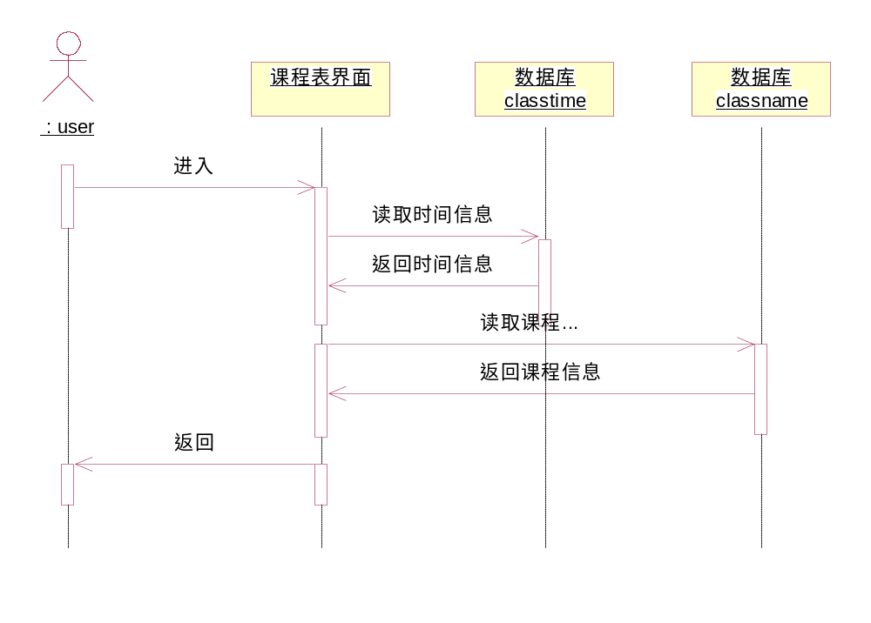

时间修改
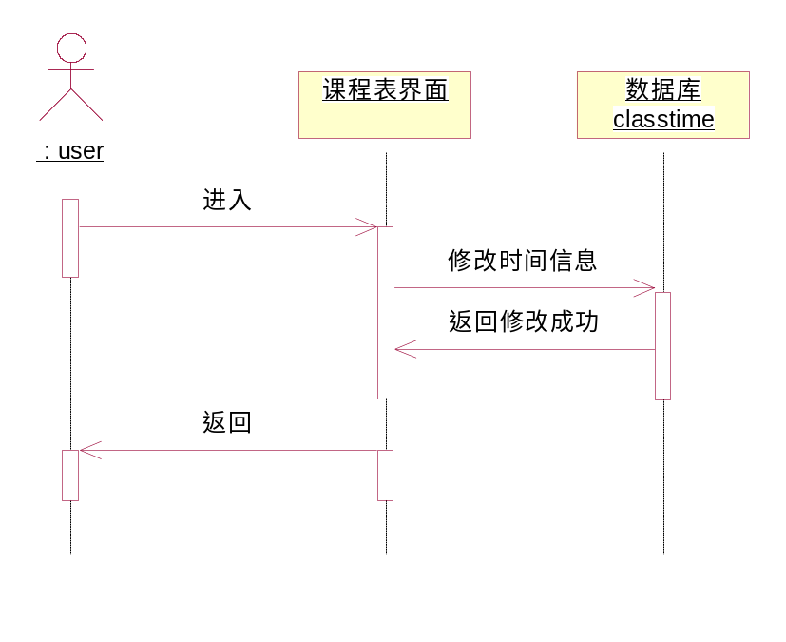课程修改
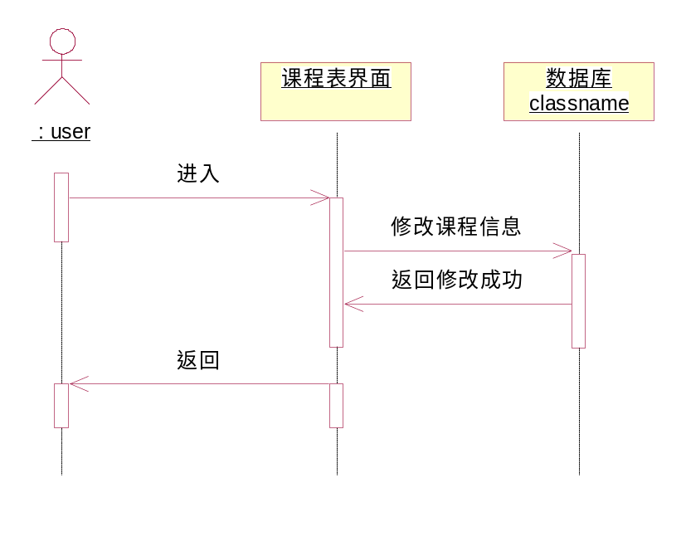

数据库表
课程信息表 class_name
字段名 | 数据类型 | 含义 | 是否可以为空 | 备注
class_name | varchar | 课程名 | 否
class_room | varchar | 教室号 | 否
class_order | int | 课程位置 | 否 | 主键
课程时间表 class_time
字段名 | 数据类型 | 含义 | 是否可以为空 | 备注
class_begin | Int | 上课时间 | 否
class_end | int | 下课时间 | 否
class_order | int | 时间位置 | 否 | 主键

3.2 详细设计B

数据库设计
数据库设计：
仓库管理系统并不是任何人都可以进去的，为了限制所有人都能访问，我们需要设计一张用户表（User）,User表里的字段与说明如下表：
字 段 | 说 明
id | 主键
name | 用户名
password | 密码
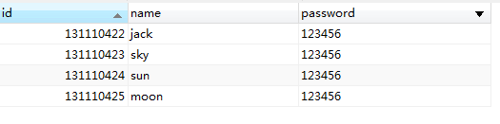

登陆完成后，进入仓库管理系统的货品管理，所以必须设计一张货品表product，product表中的字段与说明如下表：
字 段 | 说 明
id | 主键
pname | 货品名称
pid | 货品编号
price | 单价
num | 货品数量
total_ price | 总价

流程图
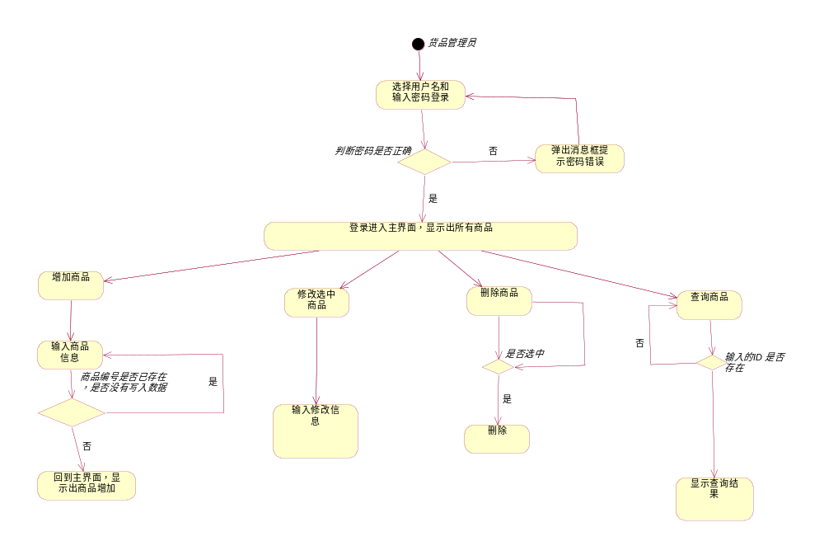

4.3 详细的流程

- 登录：
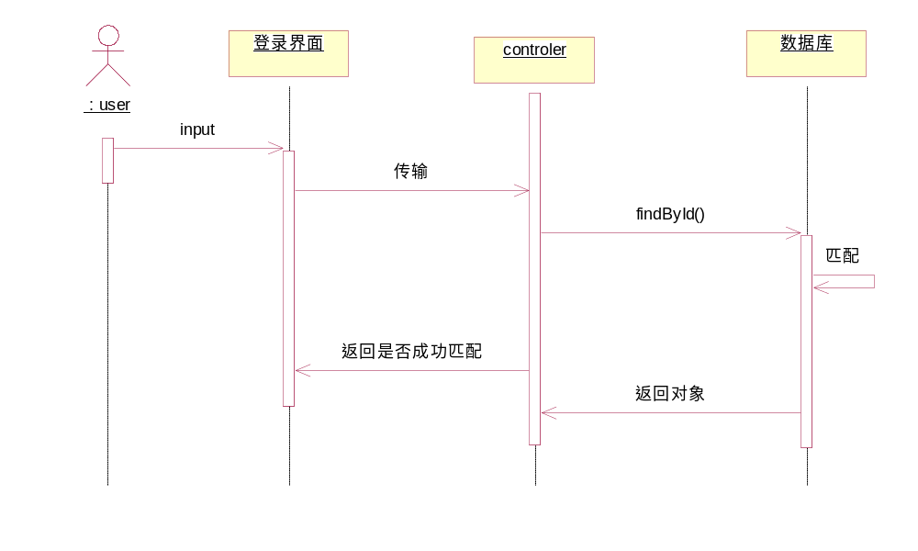

- 增加货品：
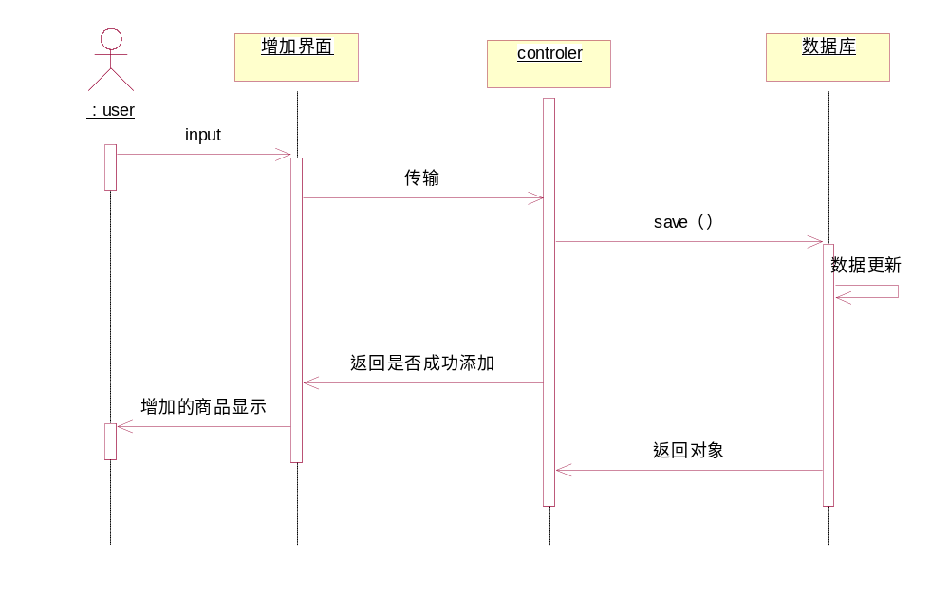
- 删除货品：
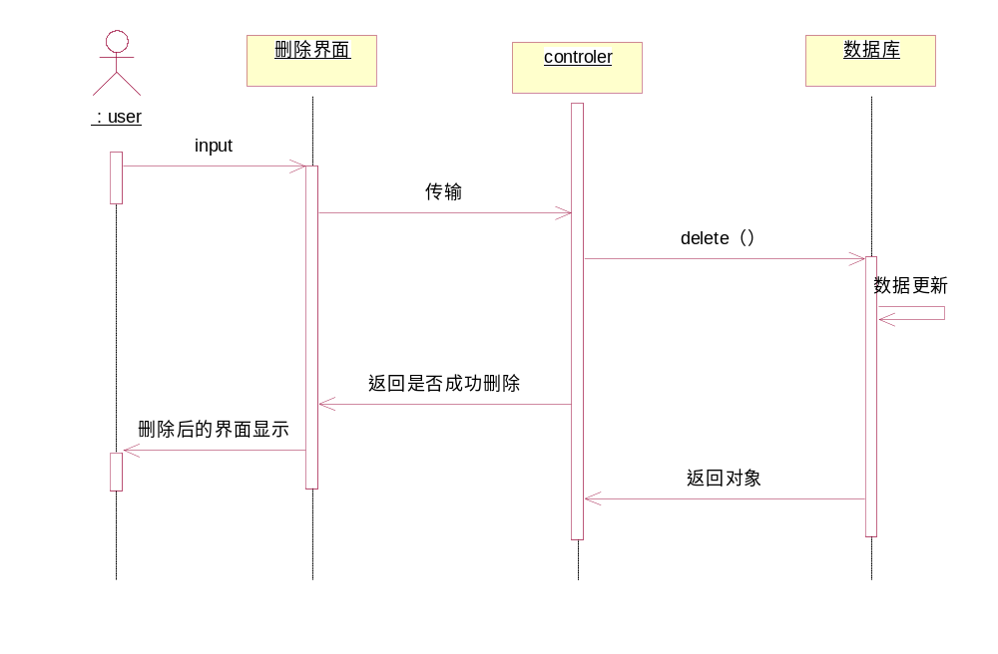
- 查询
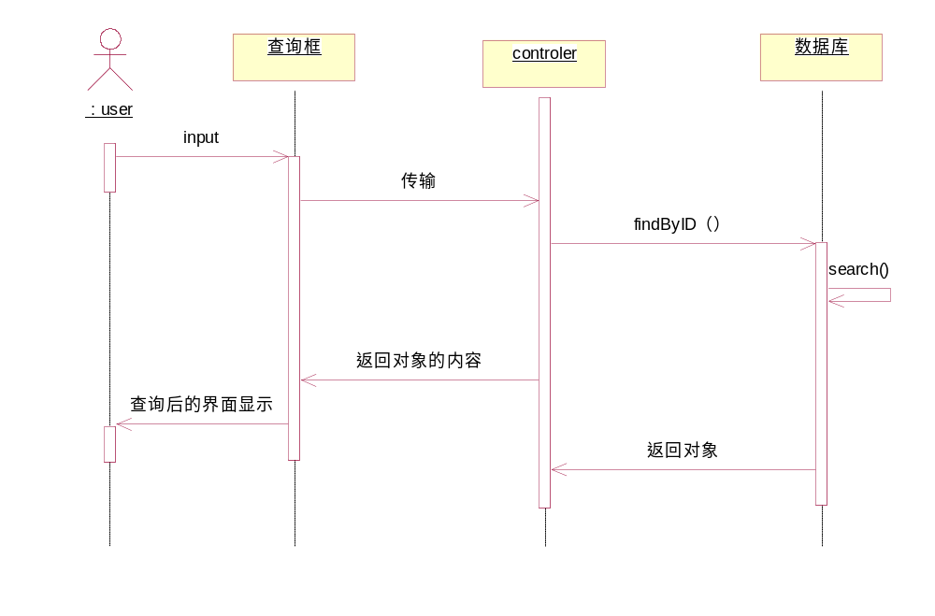

五、修改：
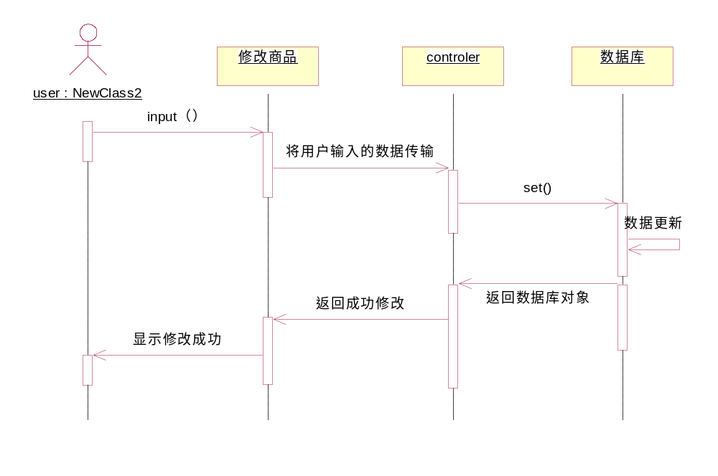

输入项目
1. 用户输入用户名和密码，点击登录按钮
2. 用户输入的是点击增加按钮，然后在接下来的界面中，用户输入商品的信息。（总价是自动生成，需要用户输入的至少鼠标点击文本框的动作）。用户点击返回就可以回到主界面。
3. 在修改货品的功能中，用户首先选中一行，然后是点击修改按钮，在接下来的界面中，用户输入商品的名称，单价和数量（总价是自动生成，需要用户输入的至少鼠标点击文本框的动作），点击返回按钮。
4. 在删除的功能中，用户首先选中一行，然后是点击删除按钮。
5 在查询商品的功能中，用户首先是输入对应的编号或者名称的信息，然后点击一键查询按钮。在在接下来的界面中，点击返回按钮回到主界面。

输出项目
1.如果用户输入的密码有误，输出消息框。如果用户输入的密码没有错误，就输出切换界面，进入主界面。
2. 在增加货品的功能中，输出的是用户切换界面的动作和用户新增加的货品的信息会输出在界面中。
3.在修改货品的功能中，如果用户没有选中，输入消息框，如果选中，输出的是切换界面。在接下来的界面中，货品编号输出在对应的文本框中，然后最后输出用户修改完后的表的情况。
4.在删除货品的功能中，如果用户没有选中，输入消息框，如果选中，输出的就是删除完毕后的界面
5.在查询货品的功能中，如果没有输入或者两个都输入了，那么输出的就是消息框。如果输入了一个，但是不是表格中的数据，那么就输出消息框。如果成功查询了，就输出查询结果。

类中的方法与返回值

类图描述：LoginControl的类主要主针对登录的逻辑层，通过对DAO的方法的封装，可以通过调用该层的方法去实现对数据库的操作

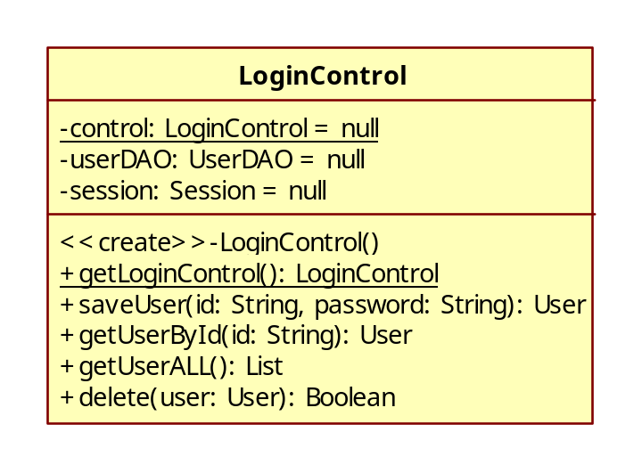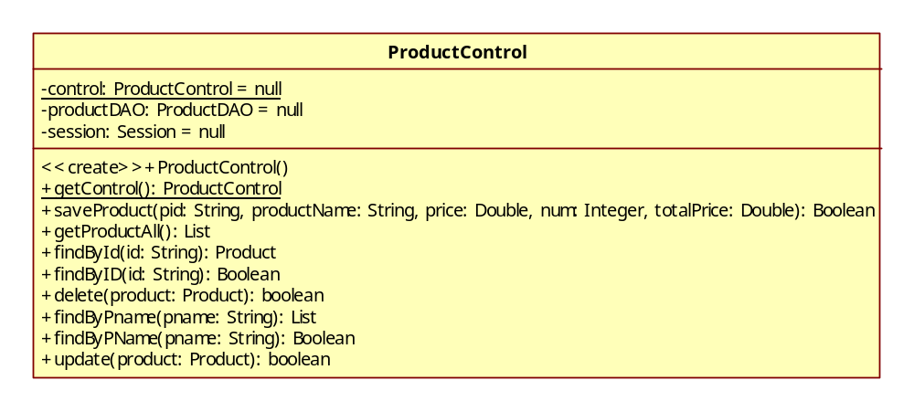

类图描述：Control的类主要针对逻辑层，通过对DAO的方法的封装，可以通过调用该层的方法去实现对数据库的操作

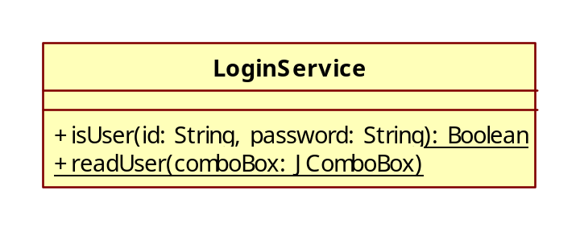
类图描述：该类有两个方法，分别负责判断用户名和密码是否匹配以及将数据库的内容读到下拉框中。

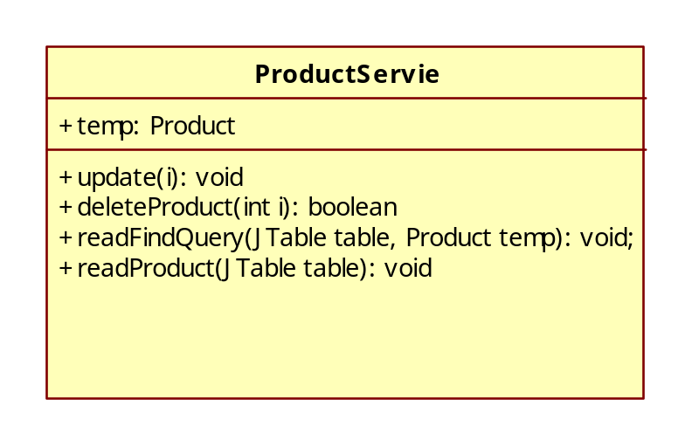
类图描述：该类负责得到选中选中的行，删除货品，查询货品已经将货品读到数据库中。

[系统实现]方面内容
4.1
课程表界面
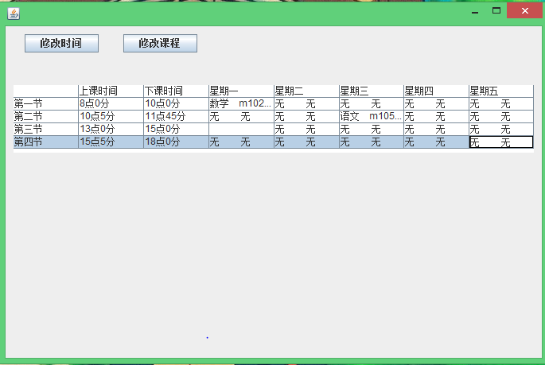

课程时间修改界面
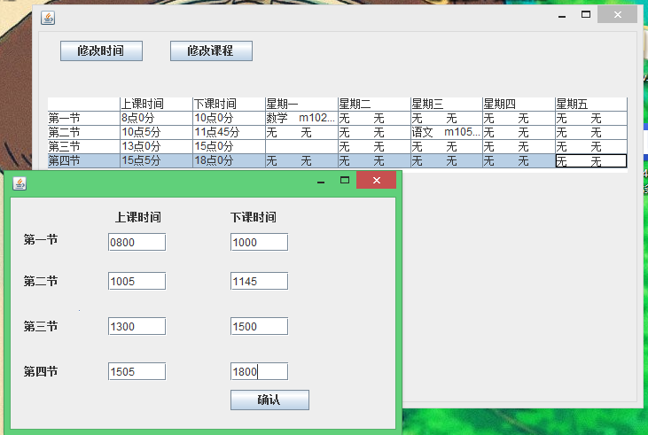

修改成功
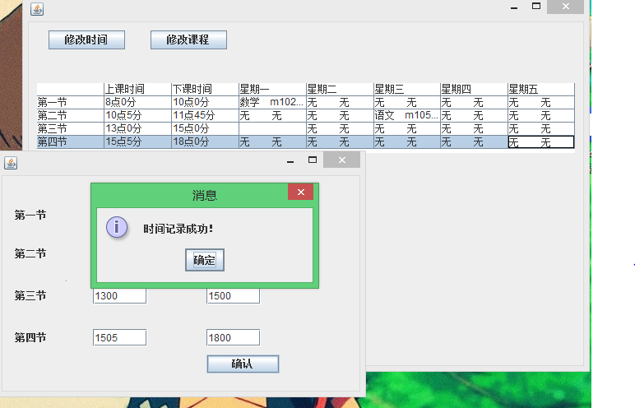

修改课程界面
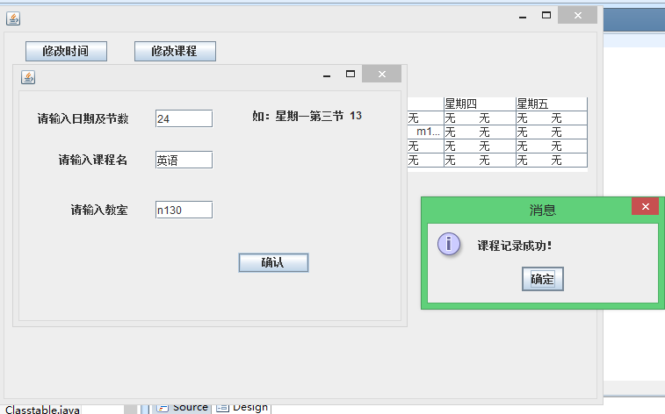

修改后的界面
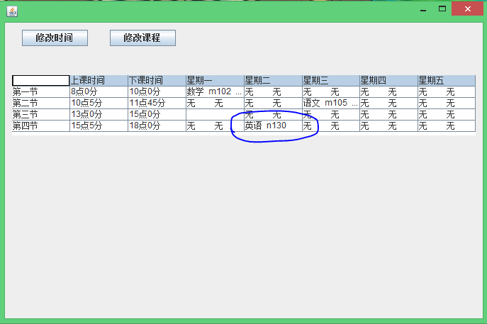

4.2 货品管理系统

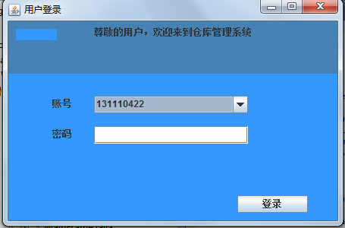
登录界面如图所示：

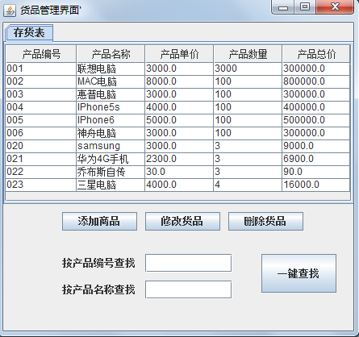
主界面如图所示
点击添加按钮
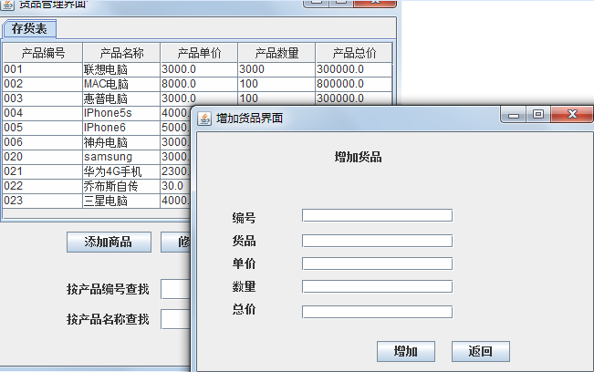
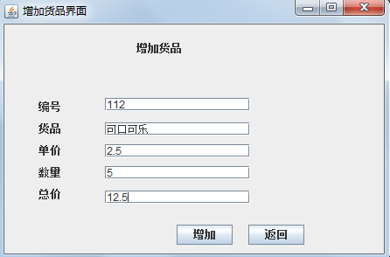
总价鼠标一点自动算出来
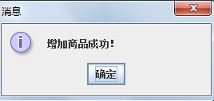

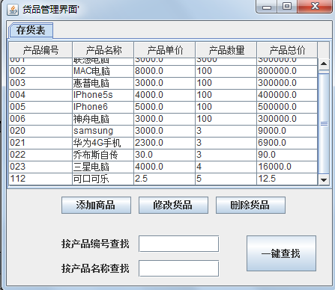

选中一行点击修改货品按钮：
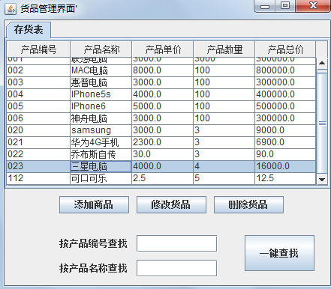
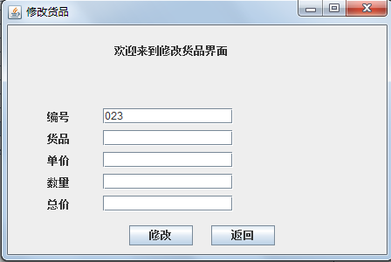
编号自动显示在文本框中
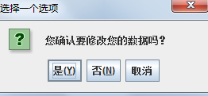
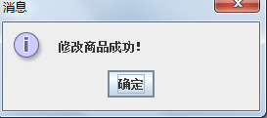
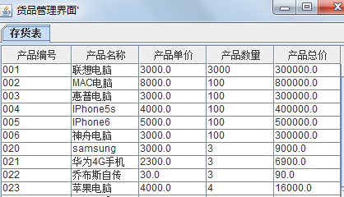

选中一行点击删除商品按钮：
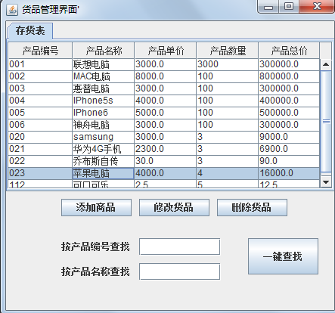

可以看到已经被删除了
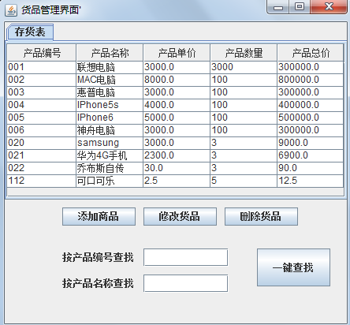

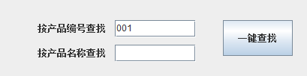
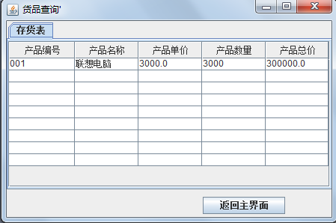

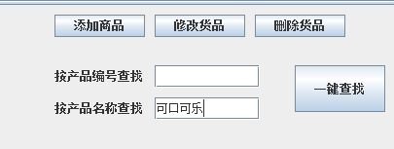
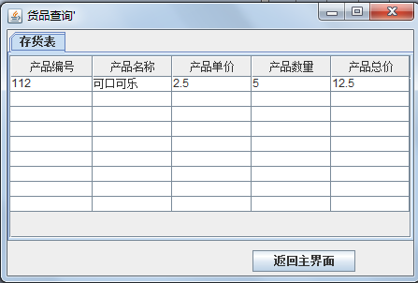

[系统测试与性能分析]方面内容
5.1课程表的系统测试

上课时间晚于下课时间

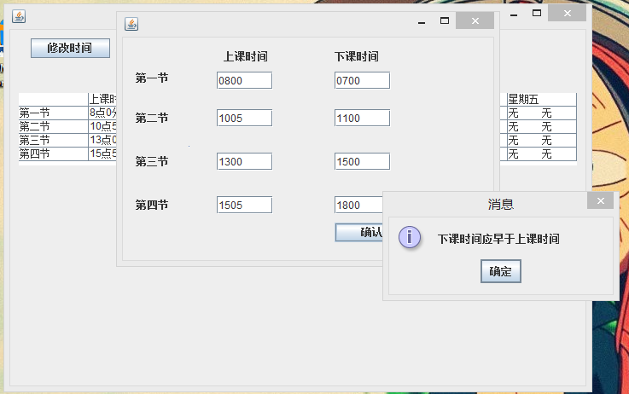

5.2货品管理系统测试

编写目的
为了让程序可以更加流畅并无误地运行，为了让程序可以有更好的容错性和用户体验，特作测试。

登录界面模块
首先，如果不输入数据：
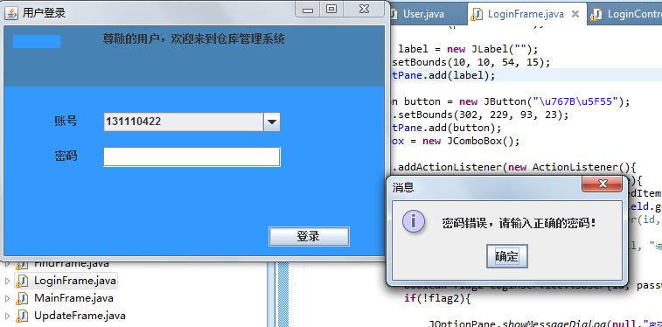

如果输入的密码不正确：

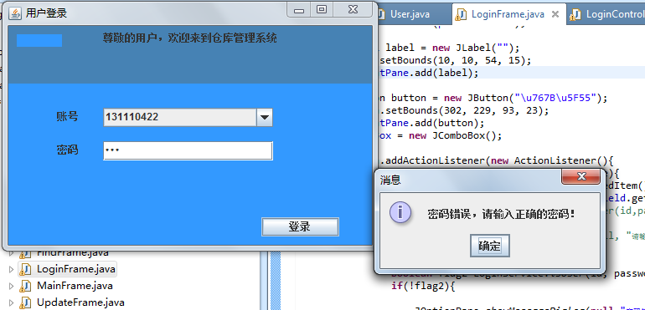

增加商品模块

如果输入的编号已经存在：
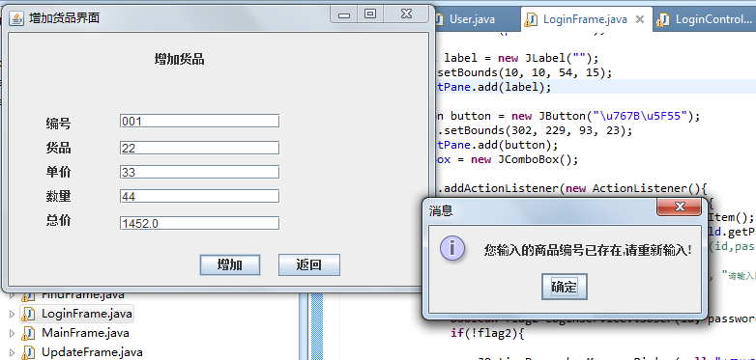

修改商品模块
如果没有选中任何东西，会提示，请选中表格！

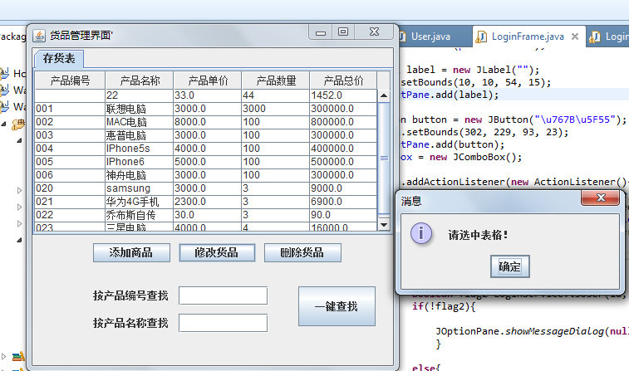

删除商品模块

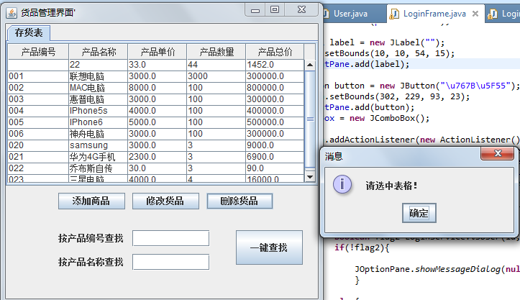

查找功能模块

如果我什么都不输入就点击查找按钮
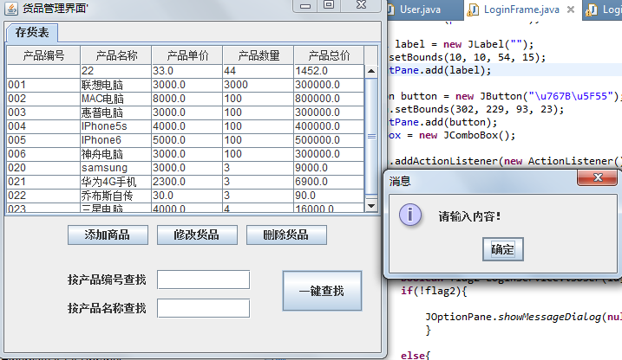

如果我两个框里都输入了内容，就弹出这样的对话框。
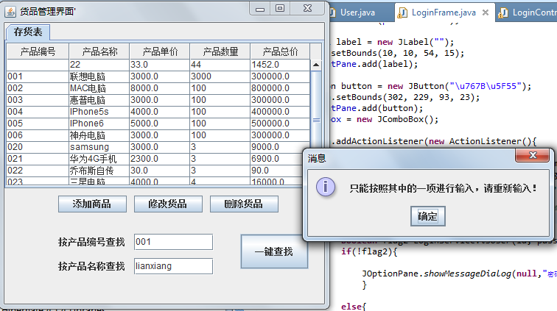
- 改已无故障，“软件问题报告”被关闭；
- 留待以后关闭。】

